Índice

1. Objetivo 2
2. Macro Fluxo 2
3. Software 2
4. Como acessar 2
5. Tipo.. 2
6. Sintoma 2
7. Descrição 3
8. Dúvida 5
9. Controle de Revisões 5

Objetivo
Após a monitoração dos Arquivos EDI Parceiros Críticos, enviar Status Report diário para os Diretores.

Macro Fluxo

Software
Power Point e EDI

Como acessar
\\smlspvfs01\DADOS\Operações de TI\EDI\ Template de Report.pptx

Tipo
Solicitação
Enviar diariamente (incluindo finais de semana e feriados)

Sintoma
N/A

Descrição
Após a monitoração dos Arquivos EDI Parceiros Críticos, enviar Status Report diário para os Diretores. Em caso de alguma falha ou erro um novo Status Report deve ser enviado após a correção.

Acesse o template na pasta-> \\smlspvfs01\DADOS\Operações de TI\EDI\ Template de Report.pptx
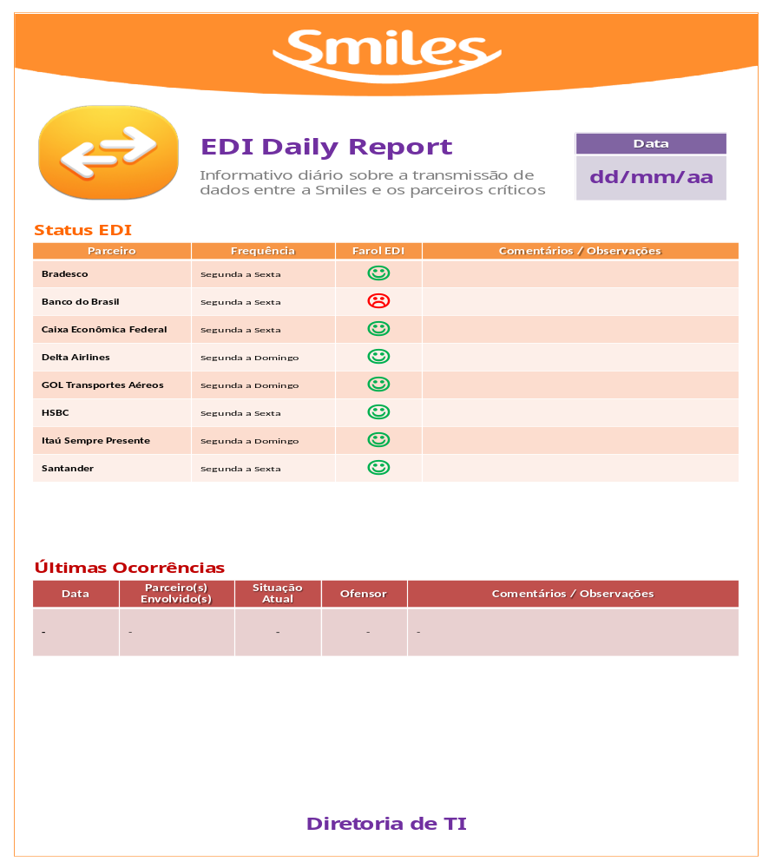

Exemplo de Status Report preenchido -> 2016-07-18 - EDI Daily Report.pptx
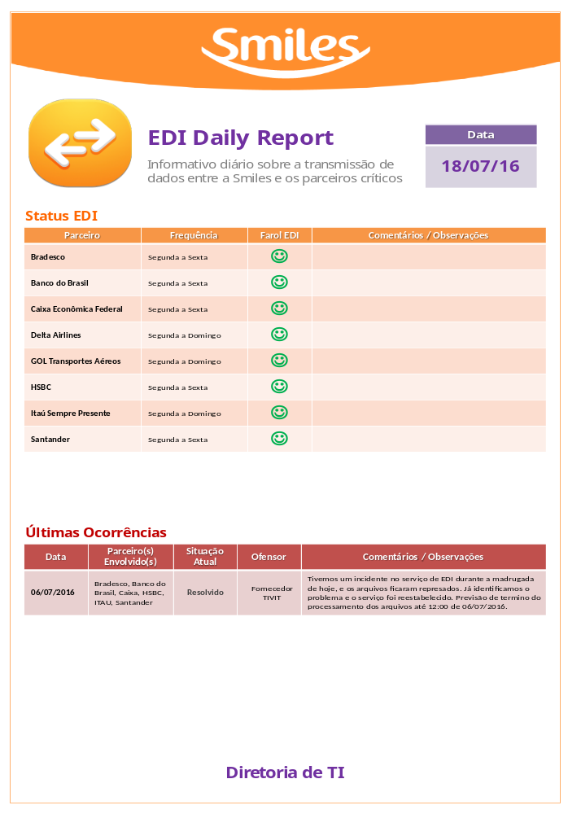

Envie por e-mail

PARA:
Carlos Mauad <carlos.mauad@smiles.com.br>
Renata Carvalho <renata.carvalho@smiles.com.br>
Tulio Oliveira <tulio.oliveira@smiles.com.br>
Adriano Sarno Barbosa <adriano.barbosa@smiles.com.br>

COPIA:
Nei Henckes <nei.henckes@smiles.com.br>
Bruno Lima Serpeloni <bruno.serpeloni@smiles.com.br>
Luis Fernando Savioli da Silva <luis.savioli@smiles.com.br>
Raul Batista De Souza <raul.souza@smiles.com.br>

ASSUNTO:
EDI Daily Report - DD/MM/2016

Colar PPT como imagem no corpo do e-mail

Dúvida
Caso tenha alguma dúvida e / ou ajuste no procedimento, entre em contato com o Suporte N2 Siebel da Smiles.

Controle de Revisões
Revisão | Data | Editor | Descrição da Modificação
1.0 | 13/07/2016 | Tânia Ferro  (Chacon | Ilimitada) | Elaboração do procedimento
2.0 | 08/03/2017 | André Santos  (Chacon | Ilimitada) | Revisão do Procedimento

